1.На отформатированную SD карту, объемом до 64Гб, необходимо распаковать содержимое архива Рус озвучка ДБ-02.rar
Файл обновления: t31_audio
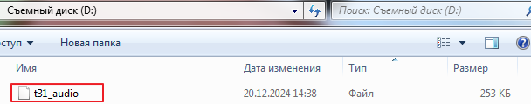
2. Вставить в выключенное устройство SD-карту в слот для SD-карт с файлом обновления.
3. Подключить шлейф глазка к монитору DB-02
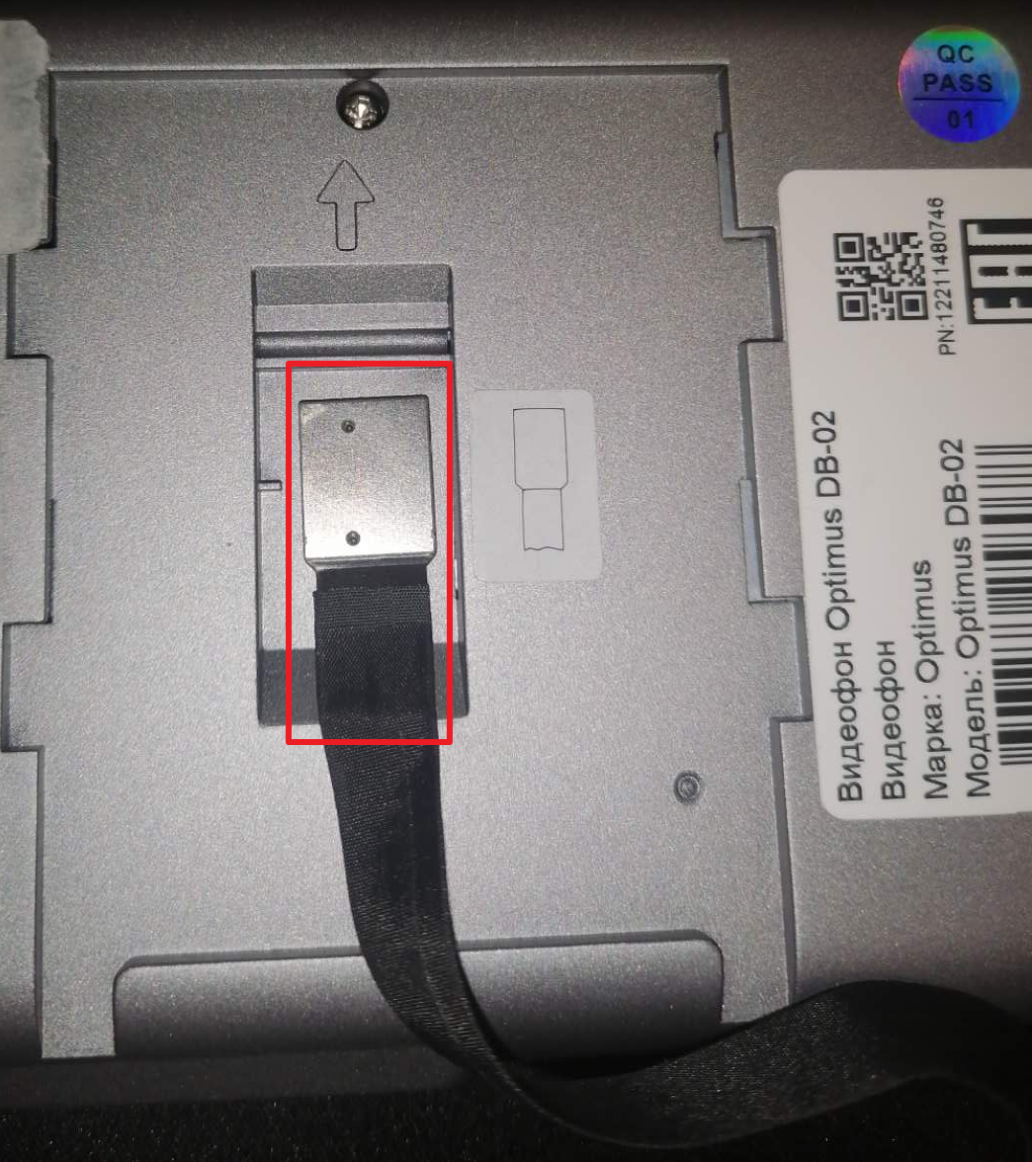
4. Нажать и удерживать кнопку сброса тонким предметом, подходящим по диаметру, включить DB-02.
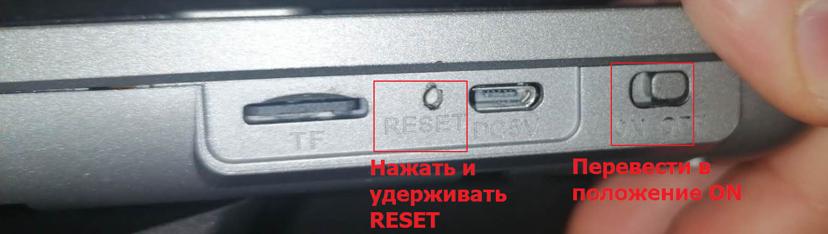
5. После включения удержать 3-5 сек. Индикатор на мониторе DB-02 изменит свой цвет сперва на Красно-синий, затем на красный. DB-02 начнет процесс обновление. В процессе обновления устройство может перезагружаться. Обновление может занять от 2-5 минут.
6.После успешного обновления устройство начнет воспроизводить команды на Русском языке.

